ИНФОРМАЦИОННОЕ ПИСЬМО
о проведении республиканской
научно-практической конференции

«АКТУАЛЬНЫЕ ПРОБЛЕМЫ ТЕОРИИ
И МЕТОДИКИ ФИЗИЧЕСКОГО ВОСПИТАНИЯ
И СПОРТИВНОЙ ТРЕНИРОВКИ»

УВАЖАЕМЫЕ КОЛЛЕГИ!
Приглашаем Вас принять участие в работе республиканской научно-практической конференции
«Актуальные проблемы теории и методики физического воспитания и спортивной тренировки», которая проводится 20–21 апреля 2018 года кафедрой спортивных дисциплин и методик их преподавания факультета физического воспитания УО «Брестский государственный университет имени А.С. Пушкина».

Научные направления конференции:
- Теоретико-методические и практические проблемы современной системы физического воспитания и спорта.
- Современные информационные технологии в физическом воспитании и спорте.
- Инновационные здоровьесберегающие технологии в физическом воспитании школьников и учащейся молодежи.
- Олимпийское образование школьников и учащейся молодежи.
- Медико-биологические проблемы физической культуры и спорта.

Формы участия в работе конференции:
- Выступление с пленарным докладом (до 15 мин.).
- Выступление с секционным докладом (до 10 мин.).
- Заочное участие.
Рабочие языки конференции: русский, белорусский, украинский, польский, английский.
Для участия в конференции необходимо отправить до 7 апреля 2018 года: материалы в электронном виде (по e-mail), заявку, копию квитанции об оплате регистрационного взноса.
Материалы доклада присылаются на электронный адрес sportdis@brsu.brest.by или по почте в распечатанном виде (один экземпляр) и электронном виде (диск) в конверте формата А4.
Название файла с материалами должно включать: конф2018, фамилия автора, номер направления.
Пример: конф2018_Сидоров_2.
Адрес: 224016, г. Брест, ул. Мицкевича, 41 (спортивный комплекс), кафедра спортивных дисциплин и методик их преподавания.
E-mail: sportdis@brsu.brest.by
Телефоны:
21-72-03 (кабинет № 203 спортивного комплекса);
Регистрационный взнос – 10 бел. рублей производится по адресу:
«Брестский государственный университет имени А.С. Пушкина», бульвар Космонавтов, 21, 224016, г. Брест, Республика Беларусь
УНП 200050321 ОКПО 02148014
р/счет: BY02 AKBB 3632 9000 0167 3100 0000
филиал № 100 Брестское областное управление ОАО «АСБ Беларусбанк» БIК AKBBBY 21100 ,
((10) Конференция факультета физического воспитания 20–21.04.2018).
Сборник материалов конференции планируется издать после работы конференции. В сборник будут включены материалы тех участников, которые оплатили регистрационный взнос.
Учреждение образования
«Брестский государственный университет
имени А.С. Пушкина»
Кафедра спортивных дисциплин
и методик их преподавания
Управление спорта и туризма
Брестского облисполкома

Республиканская
научно-практическая конференция

«АКТУАЛЬНЫЕ ПРОБЛЕМЫ ТЕОРИИ
И МЕТОДИКИ ФИЗИЧЕСКОГО ВОСПИТАНИЯ
И СПОРТИВНОЙ ТРЕНИРОВКИ»

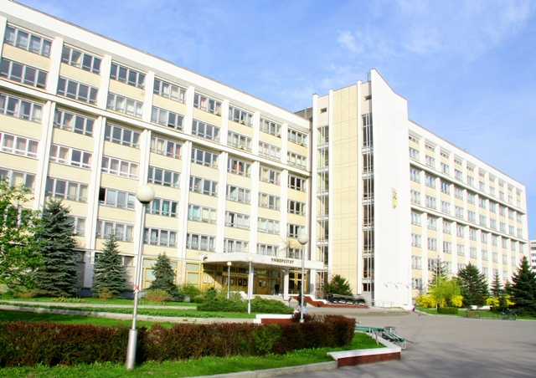

20–21 апреля 2018 года
БрГУ имени А.С. Пушкина,
г. Брест
ПРАВИЛА ОФОРМЛЕНИЯ
МАТЕРИАЛОВ
Для участия в конференции необходимо представить материал в объеме – 2–3 полных страниц текста формата А4 (через одиночный интервал с обязательным форматированием по ширине и автоматическим переносом слов.). Текстовой редактор MS Word 6.0 и выше с расширением *.doc. Шрифт – Times New Roman 12, поля: вверху – 35 мм, слева, справа, внизу – 25 мм. Абзацный отступ – 1,25 см (запрещается установление абзацного отступа пробелами). Висячая строка не допускается. Номера страниц не проставляются.
Макроэлементы текста: 1. Слева полужирным шрифтом пишутся инициалы и фамилия автора (строчными буквами, выравнивание по левому краю, авторов не больше 3-х). 2. Место работы автора (-ов) (страна для участников из других стран). 3. Через строку прописными буквами пишется название работы (не более трех строк полужирным шрифтом, выравнивание по левому краю). 4. Через строку резюме на английском языке (Times New Roman 12, выравнивание по ширине). 5. Через строку резюме на языке конференции (Times New Roman 12, выравнивание по ширине.). 6. Через строку печатается текст материалов с выделением разделов: актуальность, цель работы, методы и организация исследования, результаты и их обсуждение, выводы. Формулы и символы набираются с использованием встроенного редактора формул MS Equation, который входит в состав текстового редактора Word (таблицы и рисунки располагаются внутри текста только в черно-белом исполнении). Ссылки на источники даются в тексте цифрами в квадратных скобках. 7. Через строку по центру СПИСОК ЛИТЕРАТУРЫ. 8. Ниже через строку приводятся сведения об использованных источниках, оформленные по ГОСТ 7.1. – 2003.
Материалы, не соответствующие научной направленности конференции, оформленные с нарушением требований и предоставленные позже установленного срока, не рассматриваются и обратно не высылаются.
Авторам материалов, принятых к участию в
конференции, будет отправлено приглашение до 14 апреля 2018 года.

Пример оформления

А.В. Иванов, А.И. Петров, Е.С. Сидоров
УО «Брестский государственный университет имени А.С. Пушкина» г. Брест,

САМОКОНТРОЛЬ ТРЕНИРОВОЧНЫХ
ВОЗДЕЙСТВИЙ ПО КРИТЕРИЯМ
ВОСПРИЯТИЯ НАГРУЗОК

Summary. For the effective organization of individual training the model of personal perception of training influence is offered. The self-checking bases are realized through a self-estimation of the offered intensity of training tasks.

Резюме. Для эффективной организации индивидуальной тренировки предлагается модель персонального восприятия тренировочного воздействия. Основания самоконтроля реализуются через самооценку предложенной напряженности тренировочных заданий.

Актуальность. ……………………………………..
Цель работы. ……………………………………….
Методы и организация исследования. …………...
Результаты и их обсуждение. ……………………...
Выводы. ……………………………………………..

СПИСОК ЛИТЕРАТУРЫ

1. Евсеев, Ю. И. Физическая культура / Ю. И. Евсеев. – Изд. 4-е. – Ростов н/Д: Феникс, 2008. – 378 с.

ЗАЯВКА
на участие в республиканской
научно-практической конференции
«Актуальные проблемы теории
и методики физического воспитания
и спортивной тренировки»

Брест, 20–21 апреля 2018 г.

СВЕДЕНИЯ ОБ АВТОРЕ (-АХ):

ФИО ……………….……………………………
……………………………………………………

Место работы (полное название вуза) ……………………………………………………
Название доклада……………………………… ……………………………………………………..
……………………………………………………..
ФИО докладчика…………………………………
……………………………………………………..
Должность…………………………………………
Ученая степень……………………………………
Ученое звание……………………………………
Номер и название направления…………………
……………………………………………………
Технические средства для выступления………..

Телефон……………… e-mail: ………………
Полный почтовый адрес для переписки………..

Форма доклада: (необходимое отметить √)
□ пленарный □ секционный

